

МИНИСТЕРСТВО НАУКИ И ВЫСШЕГО ОБРАЗОВАНИЯ РОССИЙСКОЙ ФЕДЕРАЦИИ

Федеральное государственное автономное образовательное учреждение высшего образования

**«Дальневосточный федеральный университет»**

(ДВФУ)

**ИНСТИТУТ МАТЕМАТИКИ И КОМПЬЮТЕРНЫХ ТЕХНОЛОГИЙ**

**Департамент программной инженерии и искусственного интеллекта**  
  
ИНТЕЛЛЕКТУАЛЬНАЯ СИСТЕМА ДЛЯ КЛАССИФИКАЦИИ ВОДНОГО ТРАНСПОРТА

**ОТЧЁТ ПО ЛАБОРАТОРНОЙ РАБОТЕ**

по дисциплине «Методы и технологии интеллектуализации программных систем»

по образовательной программе подготовки бакалавров по направлению

09.03.04 - Программная инженерия

Выполнил студент гр. Б9118-09.03.04прогин

_________ Полеся В. А.

(подпись)

Руководитель: д.т.н. профессор И.Л. Артемьева.

____________ «____» ____________ 2022 г.

(подпись)

Защищен оценкой ___________

___________    __И.Л.Артемьева

(подпись)           И.О. Фамилия

«____» _______________ 2022 г.

г. Владивосток

2022

**Оглавление**

**Введение** 3

**1.** **Анализ предметной области** 4

**1.1** **Профессиональная деятельность предметной области** 4

**1.2** **Признаки объектов предметной области** 4

**1.3** **Классы объектов предметной области** 5

**1.4** **Признаковое описание классов** 6

**1.5** **Анализ смысла ситуаций** 7

**1.6** **Возможные значения признака для класса водного транспорта** 8

**1.7** **Анализ знаний предметной области** 9

**2.** **Построение модели предметной области** 11

**2.1** **Построение модели онтологии с параметрами** 11

**2.2** **Модель знаний** 14

**2.3** **Построение модели ситуаций** 21

**3.** **Проект системы** 23

**3.1** **Архитектура системы** 23

**3.2** **Use-cases диаграмма** 24

**3.3** **Проект интерфейса** 24

**3.4** **Модель данных** 31

**Заключение** 32

**Список литературы** 33

# **Введение**

С развитием технологий и наук, таких как «Искусственный интеллект», стало возможным создание программных средств способных решать определенные задачи, традиционно считающиеся творческими. Такие системы, основанные на знаниях и называемые интеллектуальными системами, хранят знания о конкретной предметной области и позволяют решать задачи, принадлежащие этой области, без участия человека [1].

В любой предметной области могут решаться один или несколько классов задач. Одним из рассматриваемых классов является задача классификации.

Задача классификации заключается в нахождении класса, к которому относится некоторый объект задачи по некоторым признакам этого объекта. Знания определяют для каждого класса, какими признаками обладают объекты, принадлежащие этому классу [2].

Целью лабораторной работы является разработка проекта системы, основанной на знаниях, для классификации водного транспорта.

Для достижения поставленной задачи были поставлены следующие задачи:

1. Провести анализ предметной области «классификация водного транспорта».
2. Разработать модель предметной области.
3. Разработать проект системы предметной области.
4. Реализовать систему предметной области.
5. Провести тестирование системы предметной области.

# **Анализ предметной области**

В данной предметной области решается задача классификации водного транспорта, то есть определение класса водного транспорта некоторого объекта предметной области по набору признаков этого объекта. Результатом решения задачи является установление класса рассматриваемого водного транспорта.

## **Профессиональная деятельность предметной области**

Профессиональная деятельность, характерная для классификации водного транспорта, включает в себя:

1. Регистрацию (занесение собранных данных) транспортного судна в базе данных контроля движения порта.
2. Проведение измерения и анализа характеристик водного транспорта для определения его типа (класса) с целью контроля движения порта.

## **Признаки объектов предметной области**

Объекты водного транспорта имеют следующий ряд признаков:

1. Речной транспорт – признак, определяющий, по каким внутренним водным путям осуществляется работа. Область допустимых значений: значение $∈$ {«река», «озеро», «пролив»}.
2. Морской транспорт - признак, определяющий по каким внешним водным путям осуществляется работа. Область допустимых значений: значение $∈$ {«море», «океан»}.
3. Тип топлива. Область допустимых значений: значение, или перечень значений $∈$ { «дизельное», «мазут», «СМТ»}.
4. Длина транспорта (м). Область допустимых значений: вещественное число $∈$ [4; 400].
5. Ширина транспорта(м). Область допустимых значений: вещественное число $∈$ [2; 50].
6. Максимальная скорость(км/ч). Область допустимых значений: вещественное число $∈$ [10; 90].
7. Количество пассажиров. Область допустимых значений: целое число $∈$ [1; 5000].
8. Грузоподъемность(т). Область допустимых значений: вещественное число $∈$ [0.4; 500000].
9. Водоизмещение(т). Область допустимых значений: вещественное число $∈$ [4; 300000].
10. Высота борта(м). Область допустимых значений: вещественное число $∈$ [0.5; 80].
11. Осадка(м). Область допустимых значений: вещественное число $∈$ [0,3; 15].
12. Количество палуб. Область допустимых значений: целое число $∈$ [1; 10].
13. Запас топлива(т). Область допустимых значений: вещественное число $∈$ [0.3; 10000].
14. Количество лопастей. Область допустимых значений: целое число $∈$ [2; 5].
15. Мощность главного двигателя(кВт). Область допустимых значений: целое число $∈$ [40; 20000].

## **Классы объектов предметной области**

Результатом решения задачи является определение класса водного транспорта. Объекты предметной области имеют следующие классы:

1. Баржа – класс, соответствующий всем объектам предметной области типа баржа: несамоходное плоскодонное грузовое судно, используемое для перевозки грузов.
2. Паром – класс, соответствующий всем объектам предметной области типа паром: плоскодонное плавательное средство, используемое для перевозки пассажиров и транспортных средств.
3. Лайнер – класс, соответствующий всем объектам предметной области типа лайнер: водное транспортное средство, используемое для совершения рейсов по расписанию.
4. Танкер – класс, соответствующий всем объектам предметной области типа танкер: грузовое самоходное судно, используемое для перевозки наливных грузов.
5. Катер – класс, соответствующий всем объектам предметной области типа катер: небольшое судно или корабль, имеющий мотор.

## **Признаковое описание классов**

С каждым классом водного транспорта связывается множество признаков, которые имеет смысл рассматривать при классификации. Множество таких признаков определяет признаковое описание класса. Считается, что значения признаков некоторого класса водного транспорта, не принадлежащего признаковому описанию этого класса, не будут влиять на решение задачи классификации.

В таблице 1 представлены признаковые описания классов водного транспорта.

Таблица 1 – Признаковое описание классов.

|  |  |  |  |  |  |
| --- | --- | --- | --- | --- | --- |
|  | 1.Баржа | 2.Паром | 3.Лайнер | 4.Танкер | 5.Катер |
| 1. Речной транспорт | **+** | **+** | **-** | **-** | **+** |
| 2.Морской транспорт | **-** | **-** | **+** | **+** | **+** |
| 3.Тип топлива | **+** | **+** | **+** | **+** | **+** |
| 4.Длина транспорта (м) | **+** | **+** | **+** | **+** | **+** |

Продолжение таблицы 1.

|  |  |  |  |  |  |
| --- | --- | --- | --- | --- | --- |
|  | 1.Баржа | 2.Паром | 3.Лайнер | 4.Танкер | 5.Катер |
| 5.Ширина транспорта (м) | **+** | **+** | **+** | **+** | **+** |
| 6.Максимальная скорость(км/ч) | **+** | **+** | **+** | **+** | **+** |
| 7.Количество пассажиров (чел) | **+** | **+** | **+** | **-** | **+** |
| 8.Грузоподъемность (т) | **+** | **+** | **+** | **+** | **-** |
| 9.Водоизмещение (т) | **+** | **+** | **+** | **+** | **+** |
| 10.Высота борта (м) | **+** | **+** | **+** | **+** | **+** |
| 11.Осадка (м) | **+** | **+** | **+** | **+** | **+** |
| 12.Количество палуб | **+** | **+** | **+** | **+** | **+** |
| 13.Запас топлива (т) | **+** | **+** | **+** | **+** | **+** |
| 14.Количество лопастей | **+** | **+** | **+** | **+** | **+** |
| 15. Мощность главного двигателя (кВт) | **-** | **+** | **+** | **+** | **+** |

## **Анализ смысла ситуаций**

Ситуация – определение специалистом класса водного транспорта, зашедшего в порт. Специалист запрашивает или снимает показатели технических характеристик водного транспортного средства и на их основе определяет класс водного транспорта. В каждой ситуации специалист имеет дело только с одним водным транспортом. Если необходимо определить класс нового водного транспорта, вошедшего в порт, то это – другая ситуация.

Терминами для определения ситуации являются «признаковое описание водного транспорта», «значения признаков водного транспорта» и «класс водного транспорта».

Термин «признаковое описание водного транспорта» обозначает конечное множество названий признаков водного транспорта.

Термин «значения признаков водного транспорта» соответствует конечному отображению множества названий признаков водного транспорта в множество возможных значений этих признаков.

Термин «класс водного транспорта» соответствует названию класса водного транспорта.

**Ограничение целостности ситуаций.**

Признаковое описание водного транспорта является непустым множеством.

Для любого признака из признакового описания класса водного транспорта значение этого признака соответствует возможным значениям признака для класса водного транспорта.

## **Возможные значения признака для класса водного транспорта**

Для рассматриваемых классов водного транспорта диапазоны значений соответствующих признаков могут различаться. Для каждого признака из диапазона возможных значений этого признака можно выделить диапазон значений, которые соответствуют признакам объектов определенного класса. Если для определенного класса предметной области отсутствуют возможные значения некоторого признака, то этот признак не рассматривается при определении для объекта такого класса.

В таблице 2 представлены возможные значения признаков для класса водного транспорта. Если признак не участвует в определении некоторого класса, то диапазон возможных значений признака для этого класса обозначается символом $∅$.

Таблица 2 – База знаний.

|  |  |  |  |  |  |
| --- | --- | --- | --- | --- | --- |
|  | 1.Баржа | 2.Паром | 3.Лайнер | 4.Танкер | 5.Катер |
| 1.Речной транспорт | река | река, озеро, пролив | $$∅$$ | $$∅$$ | река, озеро, пролив |
| 2.Морской транспорт | $$∅$$ | $$∅$$ | море. океан | море, океан | море |

Продолжение таблицы 2.

|  |  |  |  |  |  |
| --- | --- | --- | --- | --- | --- |
|  | 1.Баржа | 2.Паром | 3.Лайнер | 4.Танкер | 5.Катер |
| 3.Тип топлива | дизельное | дизельное, мазут | дизельное, СМТ | дизельное, мазут | дизельное |
| 4.Длина транспорта (м) | [30-110] | [100-200] | [200-400] | [100-200] | [4-10] |
| 5.Ширина транспорта (м) | [12-18] | [20-40] | [30-50] | [10-30] | [2-3] |
| 6.Максимальная скорость(км/ч) | [10-30] | [30-50] | [40-60] | [40-60] | [60-90] |
| 7.Количество пассажиров (чел) | [5-10] | [100-600] | [1000-5000] | $$∅$$ | [1-15] |
| 8.Грузоподъемность (т) | [100-4000] | [100-500] | [100000-200000] | [150000-500000] | $$∅$$ |
| 9.Водоизмещение (т) | [500-2000] | [1000-2000] | [100000-300000] | [5000-10000] | [4-6] |
| 10.Высота борта (м) | [2-6] | [5-15] | [40-80] | [50-80] | [0.5-5] |
| 11.Осадка (м) | [1-5] | [5-10] | [5-15] | [3-5] | [0,3-1] |
| 12.Количество палуб | 1 | [1-5] | [5-10] | [3-5] | [1-2] |
| 13.Запас топлива (т) | [100-400] | [100-2000] | [3000-10000] | [150-1000] | [0.3-0.6] |
| 14.Количество лопастей | [2-4] | 4 | [3-5] | 4 | [2-4] |
| 15. Мощность главного двигателя (кВт) | $$∅$$ | [1000-20000] | [10000-20000] | [3000-10000] | [40-1000] |

## **Анализ знаний предметной области**

В множество терминов для описания знаний входят следующие термины: «классы водного транспорта», «признаки», «возможные значения признаков», «возможные значения признака для класса водного транспорта», «признаковое описание класса водного транспорта».

Термин «классы водного транспорта» соответствует конечному множеству названий классов водного транспорта.

Термин «признаки» соответствует конечному множеству названий признаков водного транспорта, принимающих количественные и качественные значения.

Термин «возможные значения признаков» соответствует конечному отображению множества названий признаков в множество количественных и качественных значений.

Термин «возможные значения признака для класса водного транспорта» соответствует конечному отображению множеств названий признаков и классов водного транспорта в множество количественных и качественных значений.

Термин «признаковое описание класса водного транспорта» соответствует конечному множеству названий признаков.

**Ограничение целостности знаний.**

Для любого класса водного транспорта множество признаков, входящих в признаковое описание класса водного транспорта, не является пустым.

Для любого класса водного транспорта и для любого признака, входящего в признаковое описание класса водного транспорта, возможные значения признака для класса водного транспорта входят в множество возможных значений этого признака.

# **Построение модели предметной области**

## **Построение модели онтологии с параметрами**

**Определение вспомогательных терминов.**

Множества значений ≡ ({} N) ∪ ([] I) ∪ ([] R).

Термин "множества значений" обозначает множество областей возможных значений всех признаков; такими областями могут быть множества имен (области качественных значений), целочисленные и вещественные интервалы (области количественных значений).

**Определение системы понятий знаний.**

**Описание сортов терминов для описания знаний.**

Сорт признаки: {} N $∅$\ .

Термин «признаки» обозначает конечное множество названий признаков водного транспорта.

Сорт Качественные признаки: {} N $∅$\ .

Термин «Качественные признаки» обозначает конечное множество названий качественных признаков водного транспорта.

Сорт Количественные признаки: {} N $∅$\ .

Термин «Количественные признаки» обозначает конечное множество названий количественных признаков водного транспорта.

Признаки = Качественные признаки ∪ Количественные признаки

Сорт классы водного транспорта: {} N $∅$\ .

Термин «классы водного транспорта» обозначает конечное множество названий классов водного транспорта.

Сорт возможные значения признаков: (признаки → множества значений).

Термин «возможные значения признаков» обозначает функцию, которая сопоставляет каждому признаку область возможных значений этого признака.

Сорт область возможных значений качественных признаков. Качественные признаки $→$ {} N $∅$\ .

Термин «область возможных значений качественных признаков» обозначает функцию, которая сопоставляет каждому качественному признаку элемент из множества {} N $∅$\ .

Сорт область возможных значений количественных признаков. Количественные признаки $→$ {} R ∪ [] I.

Термин «область возможных значений количественных признаков» обозначает функцию, которая сопоставляет каждому количественному признаку элемент из множества {} R ∪ [] I.

(v: Качественные признаки) (возможные значения признаков(v) = область возможных значений качественных признаков(v)).

(v: Количественные признаки) (возможные значения признаков(v) = область возможных значений количественных признаков(v)).

Сорт признаковое описание класса водного транспорта: (классы водного транспорта $→$ ({} признаки))

Термин «признаковое описание класса водного транспорта» обозначает функцию, которая сопоставляет каждому классу водного транспорта область подмножества множества признаков, образующих признаковое описание этого класса водного транспорта.

Сорт возможные значения признака для класса водного транспорта: ({(v: ( $×$ классы водного транспорта, признаки) $π$ (2, v) $∈$ признаковое описание класса водного транспорта $π$ (1, v))} → множества значений).

Термин «возможные значения признака для класса водного транспорта» обозначает функцию, которая сопоставляет каждому классу водного транспорта и признаку, входящему в признаковое описание этого класса, область возможных значений признака для этого класса водного транспорта из множества значений этого признака ∪ $∅$.

**Ограничение целостности данных.**

(v: класс водного транспорта) (признаковое описание класса водного транспорта (v) $≠$ $∅$)

Для каждого класса водного транспорта множество признаков, принадлежащих признаковому описанию данного класса водного транспорта, является непустым множеством.

(v1: класс водного транспорта) (v2: признаковое описание класса водного транспорта(v1)) ((возможные значения признака для класса водного транспорта (v1, v2) $≠$ $∅$) & (возможные значения признака для класса водного транспорта (v1, v2) $∈$ возможные значения признаков(v2))).

Для каждого класса водного транспорта и признака, принадлежащего признаковому описанию этого класса водного транспорта, множество нормальных значений этого признака для класса водного транспорта является непустым подмножеством множества возможных значений этого признака.

**Определение системы понятий действительности.**

**Описание сортов терминов для описания ситуаций.**

Сорт класс водного транспорта: классы водного транспорта.

Термин «класс водного транспорта» обозначает класс водного транспорта, к которому принадлежит конкретный классифицируемый объект предметной области – водный транспорт.

Сорт признаковое описание водного транспорта: {} признаки.

Термин «признаковое описание водного транспорта» обозначает подмножество признаков водного транспорта, определенное для конкретного классифицируемого водного транспорта.

Сорт значения признаков водного транспорта: (признаковое описание водного транспорта → множества значений).

Термин «значения признаков водного транспорта» обозначает функцию, сопоставляющую каждому признаку из признакового описания конкретного классифицируемого водного транспорта значение этого признака.

**Ограничение целостности ситуаций.**

Признаковое описание водного транспорта ≠ ∅.

Признаковое описание конкретного классифицируемого водного транспорта не является пустым множеством.

(v: признаковое описание водного транспорта) (значения признаков водного транспорта(v) ∈ возможные значения признаков(v))

Для любого признака из признакового описания конкретного классифицируемого водного транспорта значение этого признака принадлежит множеству возможных значений этого признака.

**Связь между знаниями и действительностью.**

(v: признаковое описание класса водного транспорта (класс водного транспорта) (значения признаков водного транспорта(v) ∈ возможные значения признака для класса водного транспорта (класс водного транспорта, v)).

Для любого признака из признакового описания класса водного транспорта, к которому принадлежит конкретный классифицируемый водный транспорт, значение этого признака принадлежит множеству возможных значений этого признака для данного класса водного транспорта.

## **Модель знаний**

Модель знаний данной предметной области представлена множеством предложений-описаний значений имен.

Признаки = {речной транспорт, морской транспорт, тип топлива, длина транспорта, ширина транспорта, максимальная скорость, количество пассажиров, грузоподъемность, водоизмещение, высота борта, осадка, количество палуб, запас топлива, количество лопастей, мощность главного двигателя}.

Рассматриваются только 15 признаков: речной транспорт, морской транспорт, тип топлива, длина транспорта, ширина транспорта, максимальная скорость, количество пассажиров, грузоподъемность, водоизмещение, высота борта, осадка, количество палуб, запас топлива, количество лопастей, мощность главного двигателя.

Классы водного транспорта = {баржа, паром, лайнер, танкер, катер}.

Рассматриваются только 5 классов водного транспорта: баржа, паром, лайнер, танкер, катер.

Возможные значения признаков ≡ (λ(v: {речной транспорт, морской транспорт, тип топлива, длина транспорта, ширина транспорта, максимальная скорость, количество пассажиров, грузоподъемность, водоизмещение, высота борта, осадка, количество палуб, запас топлива, количество лопастей, мощность главного двигателя}) / (v = речной транспорт ⇒ {река, озеро, пролив}∪ $∅$), (v = морской транспорт ⇒ {море. океан}∪ $∅$), (v = тип топлива⇒ {дизельное, мазут, СМТ}), (v = длина транспорта⇒ el $∈$ [4; 400] R), (v = ширина транспорта⇒ el $∈$ [2; 50] R), (v = максимальная скорость⇒ el $∈$ [10; 90] R), (v = количество пассажиров⇒ (el $∈$ [1; 5000] N) ∪ $∅$), (v = грузоподъемность⇒ (el $∈$ [0.4; 500000] R) ∪ $∅$), (v = водоизмещение⇒ el $∈$ [4; 300000] R), (v = высота борта⇒ el $∈$ [0.5; 80] R), (v = осадка⇒ el $∈$ [1; 15] R), (v = количество палуб⇒ el $∈$ [1; 10] N), (v = запас топлива ⇒ el $∈$ [0.3; 10000] R), (v = количество лопастей ⇒ el $∈$ [2; 5] N) (v = мощность главного двигателя⇒ (el $∈$ [40; 20000] N) ∪ $∅$) /)

Возможными значениями для признака речной транспорт является река, озеро, пролив или $∅$, для признака морской транспорт – море, океан или $∅$, для признака тип топлива – дизельное, мазут, СМТ, для признака длина транспорта – вещественное число $∈$ [4; 400], для признака ширина транспорта – вещественное число $∈$ [2; 50], для признака максимальная скорость – вещественное число $∈$ [10; 90], для признака количество пассажиров – целое число $∈$ [1; 5000] или $∅$, для признака грузоподъёмность – вещественное число $∈$ [0.4; 500000] или $∅$, для признака водоизмещение – вещественное число $∈$ [4; 300000], для признака высота борта – вещественное число $∈$ [0.5; 80], для признака осадка – вещественное число $∈$ [1; 15], для признака количество палуб – целое число $∈$ [1; 10], для признака запас топлива – вещественное число $∈$ [0.3; 10000], для признака количество лопастей – целое число $∈$ [2; 5], для признака мощность главного двигателя – целое число $∈$ [40; 20000] или $∅$.

Возможные значения признака для класса водного транспорта ≡ (λ((v1: {баржа, паром, лайнер, танкер, катер}) (v2: {речной транспорт, морской транспорт, тип топлива, длина транспорта, ширина транспорта, максимальная скорость, количество пассажиров, грузоподъемность, водоизмещение, высота борта, осадка, количество палуб, запас топлива, количество лопастей, мощность главного двигателя})) /

((v1 = баржа) & (v2 = речной транспорт) ⇒ река), ((v1 = баржа) & (v2 = морской транспорт) ⇒ $∅$), ((v1 = баржа) & (v2 = тип топлива) ⇒ дизельное), ((v1 = баржа) & (v2 = длина транспорта) ⇒ el $∈$ [30; 110] R), ((v1 = баржа) & (v2 = ширина транспорта) ⇒ el $∈$ [12; 18] R), ((v1 = баржа) & (v2 = максимальная скорость) ⇒ el $∈$ [10; 30] R), ((v1 = баржа) & (v2 = количество пассажиров) ⇒ el $∈$ [5; 10] N), ((v1 = баржа) & (v2 = грузоподъемность) ⇒ el $∈$ [100; 4000] R), ((v1 = баржа) & (v2 = водоизмещение) ⇒ el $∈$ [500; 8000] R), ((v1 = баржа) & (v2 = высота борта) ⇒ el $∈$ [2; 6] R), ((v1 = баржа) & (v2 = осадка) ⇒ el $∈$ [1; 5] R), ((v1 = баржа) & (v2 = количество палуб) ⇒ 1), ((v1 = баржа) & (v2 = запас топлива) ⇒ el $∈$ [100; 400] R), ((v1 = баржа) & (v2 = количество лопастей) ⇒ el $∈$ [2; 4] N), ((v1 = баржа) & (v2 = мощность главного двигателя) ⇒ $∅$),

((v1 = паром) & (v2 = речной транспорт) ⇒ {река, озеро, пролив}), ((v1 = паром) & (v2 = морской транспорт) ⇒ $∅$), ((v1 = паром) & (v2 = тип топлива) ⇒ {дизельное, мазут}), ((v1 = паром) & (v2 = длина транспорта) ⇒ el $∈$ [100; 200] R), ((v1 = паром) & (v2 = ширина транспорта) ⇒ el $∈$ [20; 40] R), ((v1 = паром) & (v2 = максимальная скорость) ⇒ el $∈$ [30; 50] R), ((v1 = паром) & (v2 = количество пассажиров) ⇒ el $∈$ [100; 600] N), ((v1 = паром) & (v2 = грузоподъемность) ⇒ el $∈$ [100; 500] R), ((v1 = паром) & (v2 = водоизмещение) ⇒ el $∈$ [10000; 20000] R), ((v1 = паром) & (v2 = высота борта) ⇒ el $∈$ [5; 15] R), ((v1 = паром) & (v2 = осадка) ⇒ el $∈$ [5; 10] R), ((v1 = паром) & (v2 = количество палуб) ⇒ el $∈$ [1; 5] N), ((v1 = паром) & (v2 = запас топлива) ⇒ el $∈$ [1000; 5000] R), ((v1 = паром) & (v2 = количество лопастей) ⇒ 4), ((v1 = паром) & (v2 = мощность главного двигателя) ⇒ el $∈$ [10000; 50000] N),

((v1 = лайнер) & (v2 = речной транспорт) ⇒ $∅$), ((v1 = лайнер) & (v2 = морской транспорт) ⇒ {море, океан}), ((v1 = лайнер) & (v2 = тип топлива) ⇒ {дизельное, СМТ}), ((v1 = лайнер) & (v2 = длина транспорта) ⇒ el $∈$ [200; 400] R), ((v1 = лайнер) & (v2 = ширина транспорта) ⇒ el $∈$ [30; 50] R), ((v1 = лайнер) & (v2 = максимальная скорость) ⇒ el $∈$ [40; 60] R), ((v1 = лайнер) & (v2 = количество пассажиров) ⇒ el $∈$ [1000; 5000] N), ((v1 = лайнер) & (v2 = грузоподъемность) ⇒ el $∈$ [100000; 200000] R), ((v1 = лайнер) & (v2 = водоизмещение) ⇒ el $∈$ [200000; 300000] R), ((v1 = лайнер) & (v2 = высота борта) ⇒ el $∈$ [40; 80] R), ((v1 = лайнер) & (v2 = осадка) ⇒ el $∈$ [5; 15] R), ((v1 = лайнер) & (v2 = количество палуб) ⇒ el $∈$ [5; 10] N), ((v1 = лайнер) & (v2 = запас топлива) ⇒ el $∈$ [3000; 10000] R), ((v1 = лайнер) & (v2 = количество лопастей) ⇒ el $∈$ [3; 5] N), ((v1 = лайнер) & (v2 = мощность главного двигателя) ⇒ el $∈$ [10000; 20000] N),

((v1 = танкер) & (v2 = речной транспорт) ⇒ $∅$), ((v1 = танкер) & (v2 = морской транспорт) ⇒ {море, океан}), ((v1 = танкер) & (v2 = тип топлива) ⇒ {дизельное, мазут}), ((v1 = танкер) & (v2 = длина транспорта) ⇒ el $∈$ [100; 200] R), ((v1 = танкер) & (v2 = ширина транспорта) ⇒ el $∈$ [10; 30] R), ((v1 = танкер) & (v2 = максимальная скорость) ⇒ el $∈$ [40; 60] R), ((v1 = танкер) & (v2 = количество пассажиров) ⇒ $∅$), ((v1 = танкер) & (v2 = грузоподъемность) ⇒ el $∈$ [150000; 500000] R), ((v1 = танкер) & (v2 = водоизмещение) ⇒ el $∈$ [5000; 10000] R), ((v1 = танкер) & (v2 = высота борта) ⇒ el $∈$ [50; 80] R), ((v1 = танкер) & (v2 = осадка) ⇒ el $∈$ [3; 5] R), ((v1 = танкер) & (v2 = количество палуб) ⇒ el $∈$ [3; 5] N), ((v1 = танкер) & (v2 = запас топлива) ⇒ el $∈$ [150; 1000] R), ((v1 = танкер) & (v2 = количество лопастей) ⇒ 4), ((v1 = танкер) & (v2 = мощность главного двигателя) ⇒ el $∈$ [3000; 10000] N),

((v1 = катер) & (v2 = речной транспорт) ⇒ {река, озеро, пролив}), ((v1 = катер) & (v2 = морской транспорт) ⇒ {море}), ((v1 = катер) & (v2 = тип топлива) ⇒ {дизельное}), ((v1 = катер) & (v2 = длина транспорта) ⇒ el $∈$ [4; 10] R), ((v1 = катер) & (v2 = ширина транспорта) ⇒ el $∈$ [2; 3] R), ((v1 = катер) & (v2 = максимальная скорость) ⇒ el $∈$ [60; 90] R), ((v1 = катер) & (v2 = количество пассажиров) ⇒ el $∈$ [1; 15] N), ((v1 = катер) & (v2 = грузоподъемность) ⇒ $∅$), ((v1 = катер) & (v2 = водоизмещение) ⇒ el $∈$ [4; 6] R), ((v1 = катер) & (v2 = высота борта) ⇒ el $∈$ [0.5; 5] R), ((v1 = катер) & (v2 = осадка) ⇒ el $∈$ [0.3; 1] R), ((v1 = катер) & (v2 = количество палуб) ⇒ el $∈$ [1; 2] N), ((v1 = катер) & (v2 = запас топлива) ⇒ el $∈$ [0.3; 0.6] R), ((v1 = катер) & (v2 = количество лопастей) ⇒ el $∈$ [2; 4] N), ((v1 = катер) & (v2 = мощность главного двигателя) ⇒ el $∈$ [40; 1000] N), /)

Для класса водного транспорта баржа возможными значениями признака речной транспорт является река, признака морской транспорт - $∅,$ признака тип топлива – дизельное, признака длина транспорта – вещественное число $∈$ [30; 110], признака ширина транспорта – вещественное число $∈$ [12; 18], признака максимальная скорость – вещественное число $∈$ [10; 30], признака количество пассажиров – целое число $∈$ [5; 10], признака грузоподъемность – вещественное число $∈$ [100; 4000], признака водоизмещение – вещественное число $∈$ [500; 8000], признака высота борта – вещественное число $∈$ [2; 6], признака осадка – вещественное число $∈$ [1; 5], признака количество палуб – целое число $1$, признака запас топлива – вещественное число $∈$ [100; 400], признака количество лопастей – целое число $∈$ [2; 4], признака мощность главного двигателя – $∅$.

Для класса водного транспорта паром возможными значениями признака речной транспорт является {река, озеро, пролив}, признака морской транспорт - $∅,$ признака тип топлива – {дизельное, мазут}, признака длина транспорта – вещественное число $∈$ [100; 200], признака ширина транспорта – вещественное число $∈$ [20; 40], признака максимальная скорость – вещественное число $∈$ [30; 50], признака количество пассажиров – целое число $∈$ [100; 600], признака грузоподъемность – вещественное число $∈$ [100; 500], признака водоизмещение – вещественное число $∈$ [1000; 20000], признака высота борта – вещественное число $∈$ [5; 15], признака осадка – вещественное число $∈$ [5; 10], признака количество палуб – целое число $∈$ [1; 5], признака запас топлива – вещественное число $∈$ [1000; 5000], признака количество лопастей – целое число 4, признака мощность главного двигателя – целое число $∈$ [10000; 20000].

Для класса водного транспорта лайнер возможными значениями признака речной транспорт является $∅$, признака морской транспорт – {море, океан} $,$ признака тип топлива – {дизельное, СМТ}, признака длина транспорта – вещественное число $∈$ [200; 400], признака ширина транспорта – вещественное число $∈$ [30; 50], признака максимальная скорость – вещественное число $∈$ [40; 60], признака количество пассажиров – целое число $∈$ [1000; 5000], признака грузоподъемность – вещественное число $∈$ [100000; 200000], признака водоизмещение – вещественное число $∈$ [200000; 300000], признака высота борта – вещественное число $∈$ [40; 80], признака осадка – вещественное число $∈$ [5; 15], признака количество палуб – целое число $∈$ [5; 10], признака запас топлива – вещественное число $∈$ [3000; 10000], признака количество лопастей – целое число $∈$ [3; 5], признака мощность главного двигателя – целое число $∈$ [10000; 20000].

Для класса водного транспорта танкер возможными значениями признака речной транспорт является $∅$, признака морской транспорт – {море, океан} $,$ признака тип топлива – {дизельное, мазут}, признака длина транспорта – вещественное число $∈$ [100; 200], признака ширина транспорта – вещественное число $∈$ [10; 30], признака максимальная скорость – вещественное число $∈$ [40; 60], признака количество пассажиров – $∅$, признака грузоподъемность – вещественное число $∈$ [150000; 500000], признака водоизмещение – вещественное число $∈$ [5000; 10000], признака высота борта – вещественное число $∈$ [50; 80], признака осадка – вещественное число $∈$ [3; 5], признака количество палуб – целое число $∈$ [3; 5], признака запас топлива – вещественное число $∈$ [150; 1000], признака количество лопастей – целое число 4, признака мощность главного двигателя – целое число $∈$ [3000; 10000].

Для класса водного транспорта катер возможными значениями признака речной транспорт является {река, озеро, пролив}, признака морской транспорт – {море} $,$ признака тип топлива – {дизельное}, признака длина транспорта – вещественное число $∈$ [4; 10], признака ширина транспорта – вещественное число $∈$ [2; 3], признака максимальная скорость – вещественное число $∈$ [60; 90], признака количество пассажиров – целое число $∈$ [1; 15], признака грузоподъемность – $∅$, признака водоизмещение – вещественное число $∈$ [4; 6], признака высота борта – вещественное число $∈$ [0.5; 5], признака осадка – вещественное число $∈$ [0.3; 0.8], признака количество палуб – целое число $∈$ [1; 2], признака запас топлива – вещественное число $∈$ [0.3; 0.6], признака количество лопастей – целое число $∈$ [2; 4], признака мощность главного двигателя – целое число $∈$ [40; 1000].

Признаковое описание класса водного транспорта ≡ (λ(v: {баржа, паром, лайнер, танкер, катер}) / (v=баржа ⇒ {речной транспорт, тип топлива, длина транспорта, ширина транспорта, максимальная скорость, количество пассажиров, грузоподъемность, водоизмещение, высота борта, осадка, количество палуб, запас топлива, количество лопастей}), (v=паром ⇒ {речной транспорт, тип топлива, длина транспорта, ширина транспорта, максимальная скорость, количество пассажиров, грузоподъемность, водоизмещение, высота борта, осадка, количество палуб, запас топлива, количество лопастей, мощность главного двигателя}), (v=лайнер ⇒ {морской транспорт, тип топлива, длина транспорта, ширина транспорта, максимальная скорость, количество пассажиров, грузоподъемность, водоизмещение, высота борта, осадка, количество палуб, запас топлива, количество лопастей, мощность главного двигателя}), (v=танкер ⇒ {морской транспорт, тип топлива, длина транспорта, ширина транспорта, максимальная скорость, грузоподъемность, водоизмещение, высота борта, осадка, количество палуб, запас топлива, количество лопастей, мощность главного двигателя}), (v=катер ⇒ {речной транспорт, морской транспорт, тип топлива, длина транспорта, ширина транспорта, максимальная скорость, количество пассажиров, водоизмещение, высота борта, осадка, количество палуб, запас топлива, количество лопастей, мощность главного двигателя}) / )

Признаковое описание класса водного транспорта баржа является речной транспорт, тип топлива, длина транспорта, ширина транспорта, максимальная скорость, количество пассажиров, грузоподъемность, водоизмещение, высота борта, осадка, количество палуб, запас топлива, количество лопастей; паром - речной транспорт, тип топлива, длина транспорта, ширина транспорта, максимальная скорость, количество пассажиров, грузоподъемность, водоизмещение, высота борта, осадка, количество палуб, запас топлива, количество лопастей, мощность главного двигателя; лайнер - морской транспорт, тип топлива, длина транспорта, ширина транспорта, максимальная скорость, количество пассажиров, грузоподъемность, водоизмещение, высота борта, осадка, количество палуб, запас топлива, количество лопастей, мощность главного двигателя; танкер - морской транспорт, тип топлива, длина транспорта, ширина транспорта, максимальная скорость, грузоподъемность, водоизмещение, высота борта, осадка, количество палуб, запас топлива, количество лопастей, мощность главного двигателя; катер - речной транспорт, морской транспорт, тип топлива, длина транспорта, ширина транспорта, максимальная скорость, количество пассажиров, водоизмещение, высота борта, осадка, количество палуб, запас топлива, количество лопастей, мощность главного двигателя.

## **Построение модели ситуаций**

Пример ситуации.

Специалист предметной области определяет класс водного транспорта, вошедшего в порт.

Класс водного транспорта ≡ паром.

Признаковое описание водного транспорта ≡ {речной транспорт, тип топлива, длина транспорта, ширина транспорта, максимальная скорость, количество пассажиров, грузоподъемность, водоизмещение, высота борта, осадка, количество палуб, запас топлива, количество лопастей, мощность главного двигателя}.

Значения признаков водного транспорта ≡ (λ(v: {речной транспорт, тип топлива, длина транспорта, ширина транспорта, максимальная скорость, количество пассажиров, грузоподъемность, водоизмещение, высота борта, осадка, количество палуб, запас топлива, количество лопастей, мощность главного двигателя}) / (v = речной транспорт ⇒ {река, озеро, пролив}), (v = тип топлива ⇒ дизельное), (v = длина транспорта ⇒ 110), (v = ширина транспорта ⇒ 25), (v = максимальная скорость ⇒ 50), (v = количество пассажиров ⇒ 150), (v = грузоподъемность ⇒ 450), (v = водоизмещение ⇒ 1200), (v = высота борта ⇒ 10), (v = осадка ⇒ 7), (v = количество палуб ⇒ 4), (v = запас топлива ⇒ 150), (v = количество лопастей ⇒ 4), (v = мощность главного двигателя ⇒ 10000) / )

# **Проект системы**

## **Архитектура системы**

Система, основанная на знаниях, для классификации водного транспорта состоит из следующих подсистем: редактора базы знаний, базы знаний и системы ввода и вывода данных, решателя. На рисунке 1 представлена архитектурно-контекстная диаграмма такой системы.

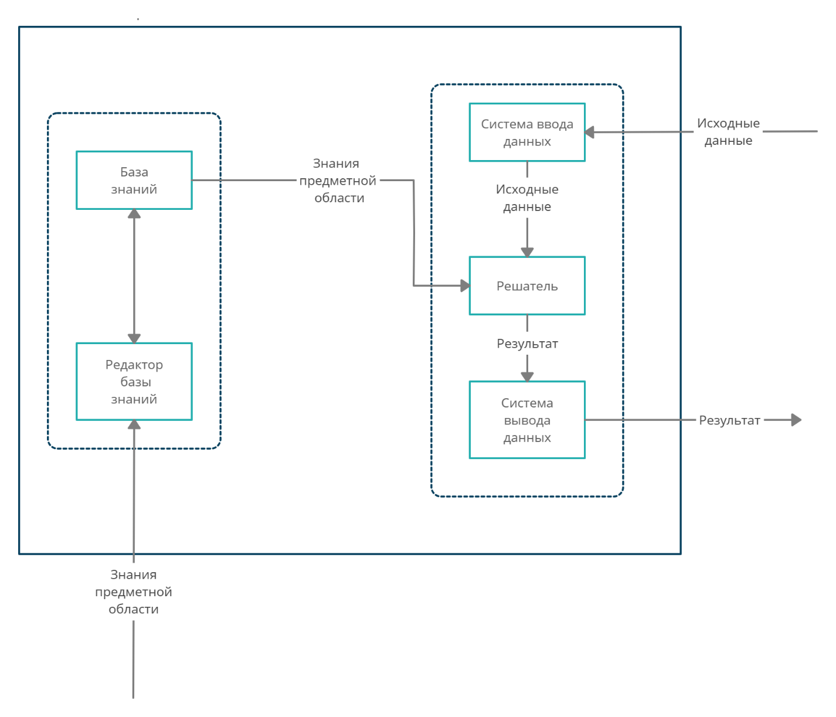

Рисунок 1 – Архитектурно-контекстная диаграмма

Эксперт предметной области формализует и переносит свои знания предметной области в редактор базы знаний. Редактор базы знаний предназначен для построения и дальнейшего редактирования модели знаний системы. База знаний предоставляет собой базу данных со знаниями и моделью знаний предметной области. Система ввода данных получает исходные данные от пользователя системы, основанной на знаниях, обрабатывает их и передает в решатель. Решатель на основе исходных данных и знаний, хранящихся в базе знаний получает искомый результат решения задачи предметной области и передает его в систему вывода данных. Система вывода данных отображает полученный результат в удобной форме пользователю.

## **Use-cases диаграмма**

На рисунке 2 предоставлена Use-case диаграмма системы, основанной на знаниях, для классификации водного транспорта. 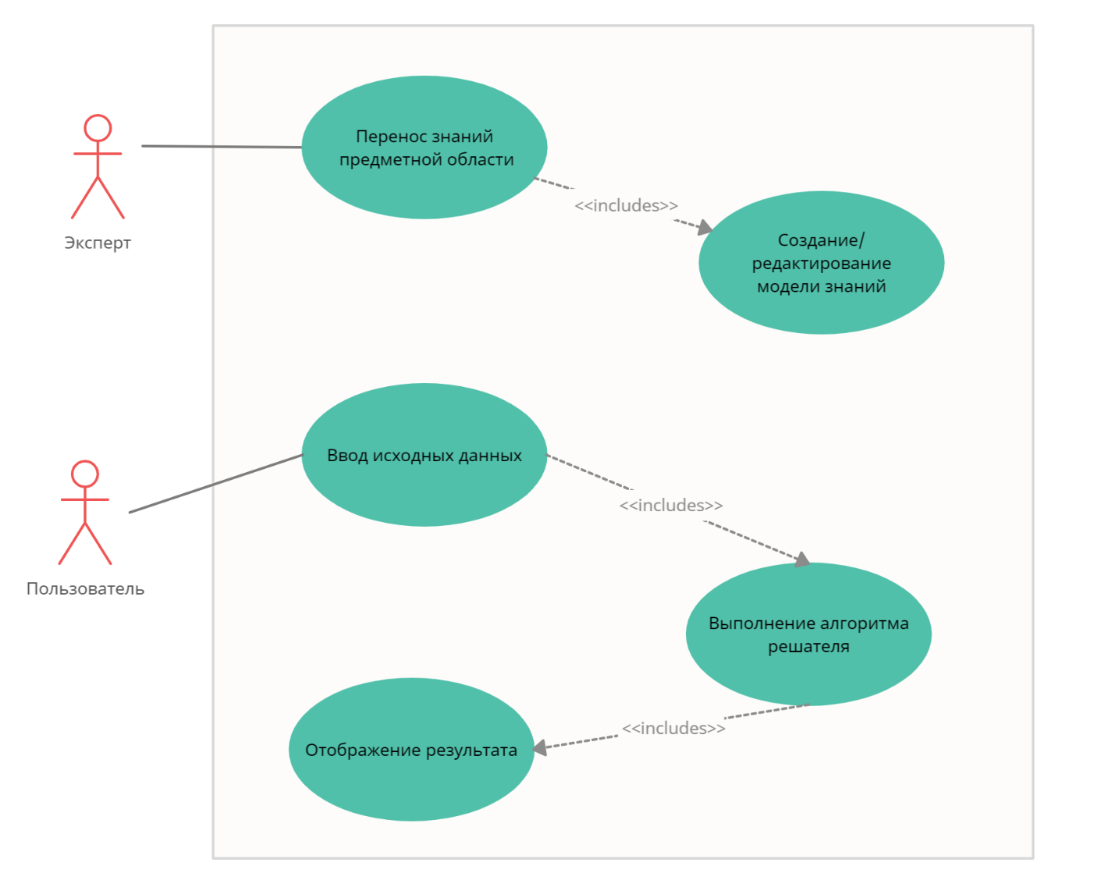

Рисунок 2 - Use-cases диаграмма

## **Проект интерфейса**

На рисунке 3 представлено главное окно интеллектуальной системы.

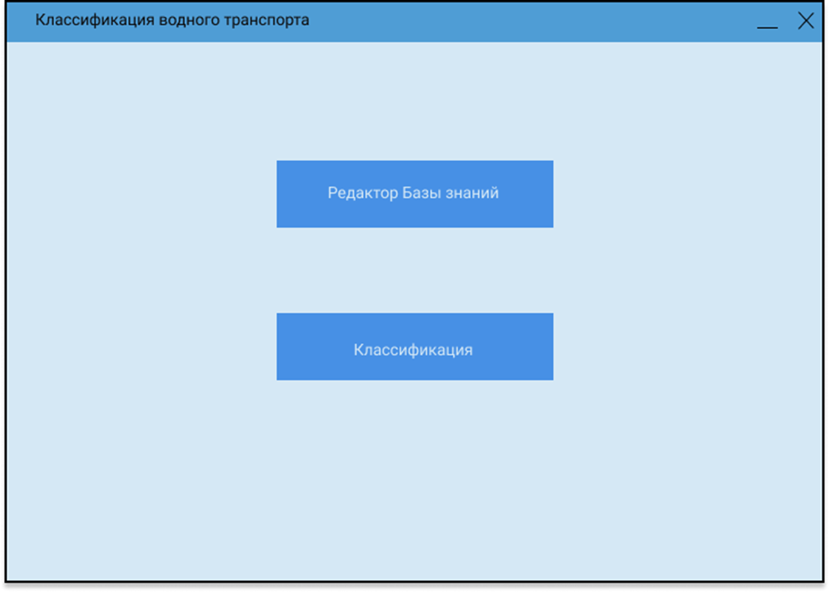

Рисунок 3 - Главное окно

В данном окне есть 2 кнопки «Редактор Базы знаний» и «Классификация». При нажатии на кнопку «Классификация» запустится проверка целостности базы знаний. Если обнаружена ошибка, то откроется окно с ошибкой (рисунок 4). В этом случае надо исправить ее в базе знаний используя «редактор Базы знаний».

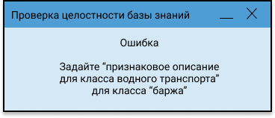

Рисунок 4 - Окно проверки целостности базы знаний

Если в результате проверки целостности базы знаний не было выявлено ошибок, то после нажатия «Классифицировать» откроется окно ввода исходных данных классифицируемого водного транспорта (рисунок 5). Если признак не входит в признаковое описание водного транспорта, то поле со значением остается пустым.

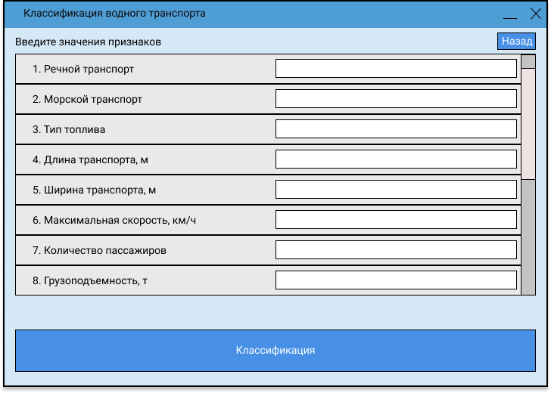

Рисунок 5 - Окно ввода данных

После ввода значений признаков и нажатия кнопки «Классификация» откроется новое окно с результатом классификации (рисунок 6).

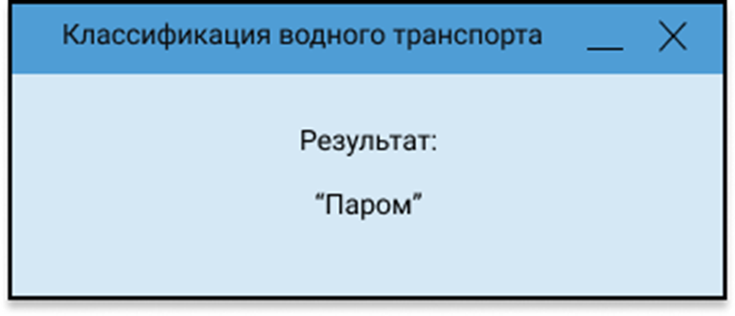

Рисунок 6 - Окно результата классификации

При нажатии на кнопку «Редактор Базы знаний» в главном окне системы (рисунок 1) откроется новое окно редактора базы знаний (рисунок 7). В левой части окна находится список разделов базы знаний: «Классы водного транспорта», «Признаки», «Признаковое описание класса водного транспорта», «Возможные значения признаков», «Возможные значения признака для класса водного транспорта». При выборе раздела базы знаний в правой части окна можно изменить существующие знания предметной области. По умолчанию выбран раздел «Классы водного транспорта». В правой части окна расположено поле добавления нового класса и список всех классов предметной области. При нажатии на красные крестики на поле с названием класса можно удалить этот класс из базы знаний.

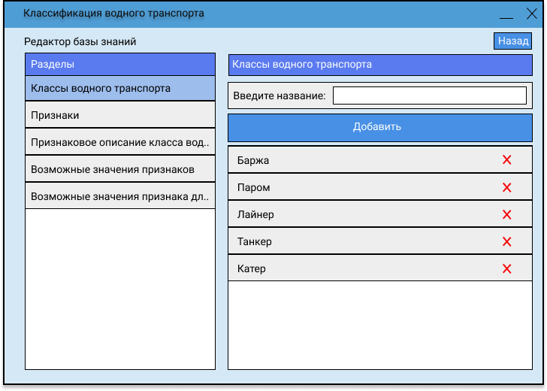

Рисунок 7 - Окно редактора базы знаний. Классы водного транспорта

В разделе «Признаки» (рисунок 8) в правой части окна расположено поле ввода названия нового признака и список всех признаков с возможностью их удаления из базы знаний.

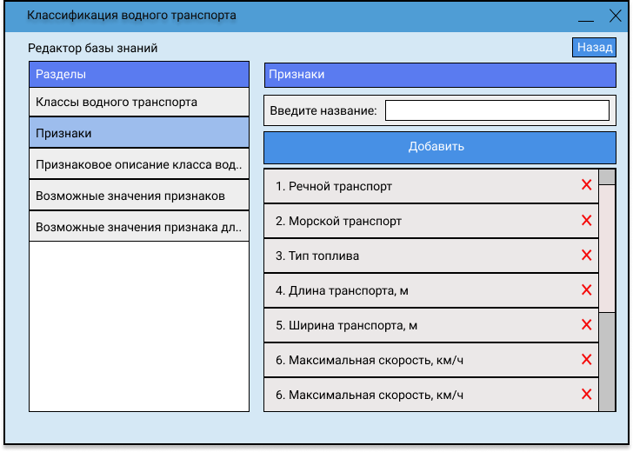

Рисунок 8 – Окно редактора базы знаний. Признаки

В разделе «Признаковое описание класса водного транспорта» в правой части окна находится список признаков, входящих в признаковое описание выбранного класса. При двойном нажатии на признак можно перемещать его между списками незначимых признаков (левая половина) и значимых признаков, входящих в признаковое описание класса (правая половина).

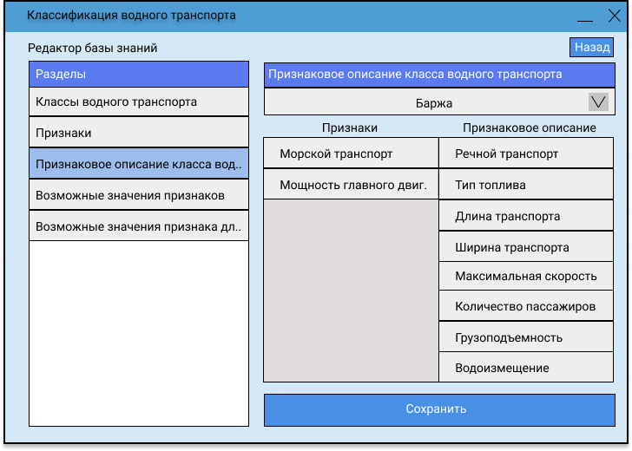

Рисунок 9 - Окно редактора базы знаний. Признаковое описание

В разделе «Возможные значения признаков» (рисунок 10) в правой части окна находится поле для выбора признака, тип этого признака с возможностью изменения и его возможные значения с возможностью изменения. При нажатии на кнопку «Сохранить» введенные изменения сохранятся в базе знаний.

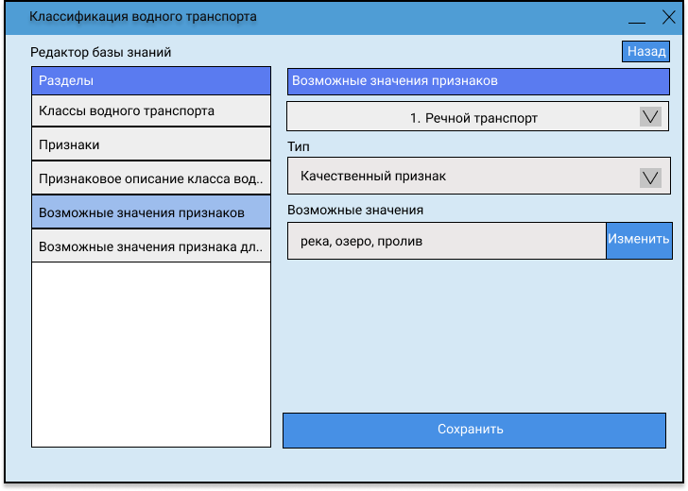

Рисунок 10 – Окно редактора базы знаний. Возможные значения признаков

В разделе «Возможные значения признака для класса водного транспорта» (рисунок 11) в правой части окна находится поле для выбора класса водного транспорта, признака из признакового описания этого класса. Здесь указывается тип этого признака с возможностью изменения и его возможные значения с возможностью изменения. При нажатии на кнопку «Сохранить» введенные изменения сохранятся в базе знаний.

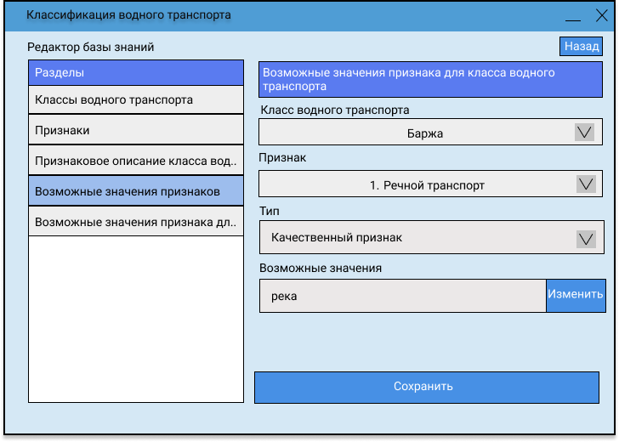

Рисунок 11 - Окно редактора базы знаний. Возможные значения признака для класса водного транспорта

## **Модель данных**

На рисунке 12 представлена модель данных интеллектуальной системы классификации водного транспорта, включающая в себя 5 таблиц: «Классы водного транспорта», «Признаки», «Признаковое описание класса водного транспорта», «Возможные значения признаков» и «Возможные значения признака для класса водного транспорта».

Атрибутами таблицы «Классы важного транспорта» являются id и название класса водного транспорта;

Атрибутами таблицы «Признаки» являются id, название признака, тип признака (количественный, качественный).

Атрибутами таблицы «Признаковое описание класса водного транспорта» - id, id класса водного транспорта и id признака, входящего в признаковое описание данного класса водного транспорта.

Атрибутами таблицы «Возможные значения признаков» являются id, id признака, возможные значения признака.

Атрибутами таблицы «Возможные значения признака для класса водного транспорта» являются id, id признака, id класса водного транспорта и возможные значения.

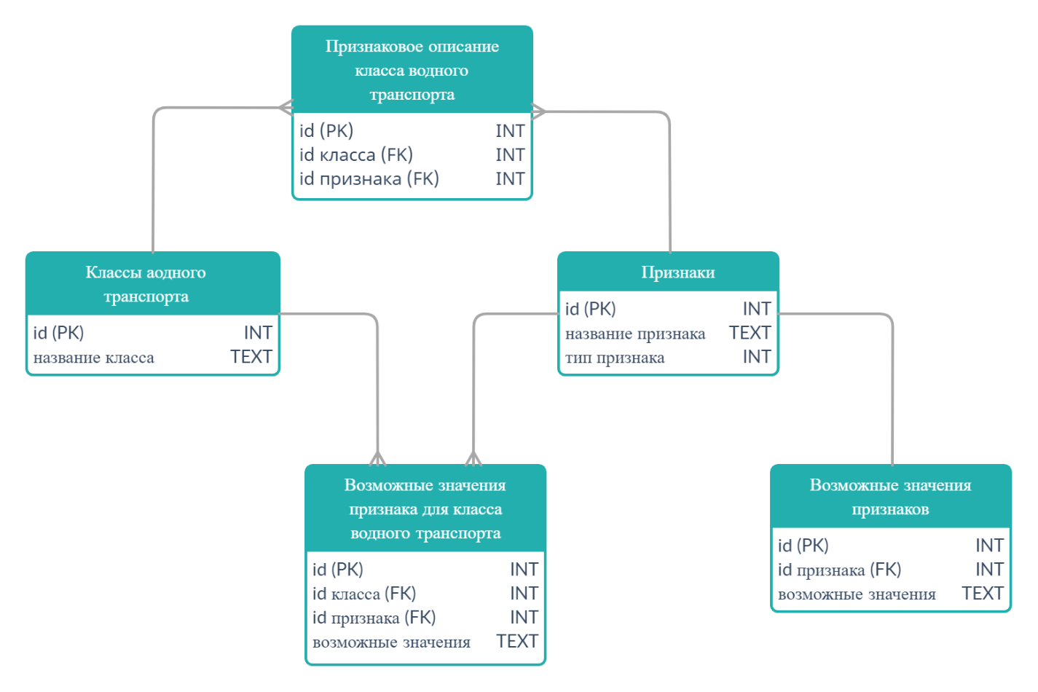

Рисунок 12 - Модель данных

# **Заключение**

Целью курсового проекта было: разработка проекта системы, основанной на знаниях, для классификации водного транспорта. Цель достигнута. Для достижения поставленной цели были выполнены следующие задачи:

1. Проведен анализ предметной области «классификация водного транспорта».
2. Разработана модель предметной области (были построены модель онтологии с параметрами, модель знаний и модель ситуаций).
3. Разработан проект системы предметной области (были построены архитектурно-контекстная диаграмма, Use-cases диаграмма, разработаны проект интерфейса и модель данных).

# **Список литературы**

[1] Ясницкий Л.Н. ИНТЕЛЛЕКТУАЛЬНЫЕ СИСТЕМЫ. Учебник, 2016 г.

[2] Артемьева И.Л. МЕТОДЫ СИСТЕМНОГО АНАЛИЗА И МОДЕЛИРОВАНИЯ. Методические указания по выполнению самостоятельной работы и индивидуальных заданий, 2019 г.